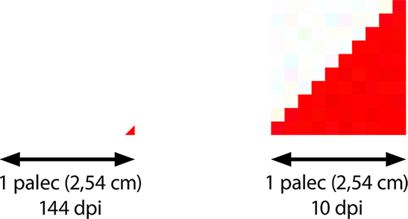
Veľkosť a rozlíšenie obrázkov na disku
Veľkosť obrázka závisí od počtu pixelov a od rozlíšenia, tzv. dpi (dots per inch)
Počet pixelov sa zapisuje ako šírka x výška.
DPI –rozlíšenie sa udáva počet pixelov na palec (1,54cm)- riešim ak chcem tlačiť obrázok.
Platí : čím vyššie dpi tým kvalitnejšie detaily na obrázku.
Obrázky s rovnakým počtom pixelov ale iným dpi
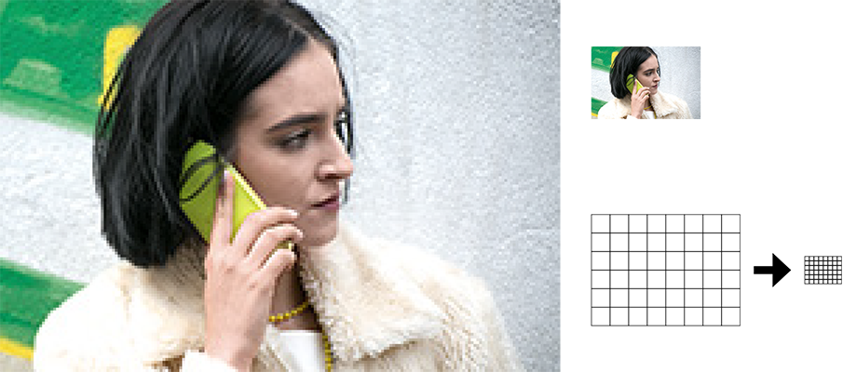
20 dpi 300 dpi
obrázky s rovnakými rozmermi:
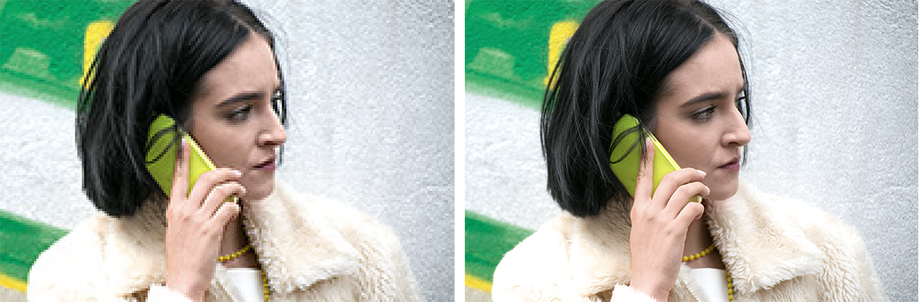
menej pixelov, v skutočnosti je menší viac pixelov

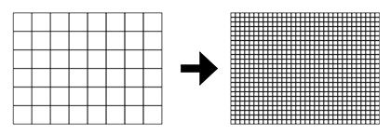
Ak by sme ich chceli vytlačiť rovnako veľké, na ľavom obrázku budú viditeľné jednotlivé pixely a obrázok bude menej ostrý.
Počet pixelov sa dá počítačovo upraviť.
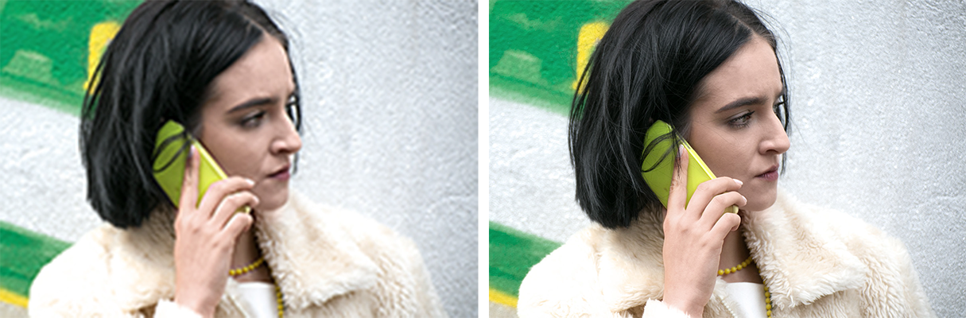
V programe x-view prevzorkovaním upravíme obrázok. Oproti originálu je menej kvalitný.
Aké rozlíšenie by malo byť? Zvyčajne sa preferuje 300dpi.
Ak je to len pre obrazovku zaujíma nás len počet pixelov, neriešime dpi.
Okrem dpi je dôležitá aj vzdialenosť ľudského oka a kvalita paiera.
Na bilboardy stačí dpi 40, na novinový papier stačí dpi 160-200, na kvalitný papier 450 dpi.
novinový papír stačí rozlišení 160–200 dpi, naopak pro tisk na kvalitní lesklý papír je dobré rozlišení 450 dpi.

